32.Назначение метода динамического программирования (ДП). Общая постановка задачи ДП.

**алгоритм решения задач динамического программирования:**

под воздействием управления система может переходить из одного состояния лишь в **одно** из двух других возможных

возможно лишь два перехода – условно обозначаемых как переход “вверх”, или “вправо”.

**ДП**– метод оптимизации, приспособленный к операциям, в которых процесс принятия решения может быть разбит на шаги (этапы). Такие операции называются *многошаговыми*.

Модели динамического программирования применяются при разработке правил управления запасами, при разработке принципов календарного планирования производства и т.д.

В.1. Общая постановка задачи дп

Рассмотрим управляемый процесс (например, экономические процессы распределения средств между предприятиями, использования ресурсов в течение ряда лет, замены оборудования, пополнения запасов …).

В результате управления система (объект управления) **S** переводится из начального состояния **S0** в состояние **S**.

Пусть управление можно разбить на *п* шагов, а управление, переводящее систему S из состояния S0 в состояние S, представляет собой совокупность *п* пошаговых управлений.

Обозначим его ***Х* = (*Х*1, *Х2*, …, *Хп*)**, где ***Х*k** – управление на *k*– ом шаге (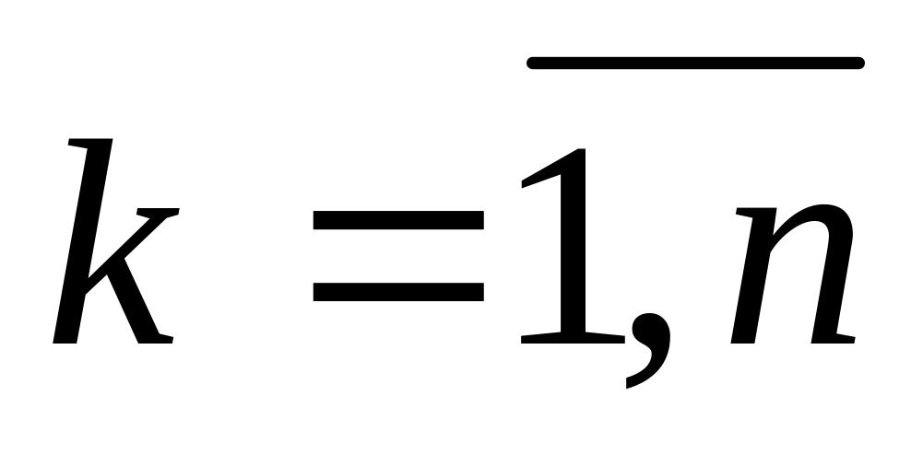 ).

*Х*k удовлетворяют некоторым ограничениям.

**Sk** – состояние системы после k – го шага управления.

Получаем последовательность состояний:

*X*1 *X*2 *X*k-1 *X*k *X*k+1 *X*n

S0 S1 … Sk-1Sk … Sn

Показатель эффективности управляемой операции – *целевая функция* – зависит от начального состояния и управления: 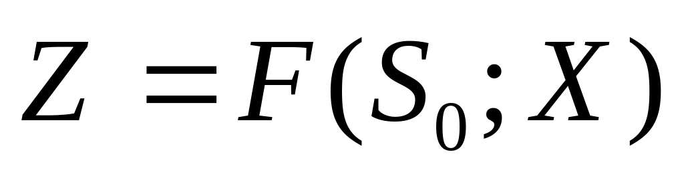 .

Предположим:

1) Состояние Sk – системы в конце *k* – го шага зависит только от предшествующего состояния Sk-1 и управления *Х*k на *k* – ом шаге («отсутствие последействия»):

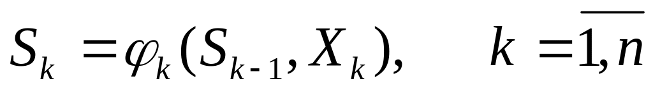 (1) – **уравнения состояний**.

2) Целевая функция является аддитивной от показателей эффективности каждого шага, которые обозначим 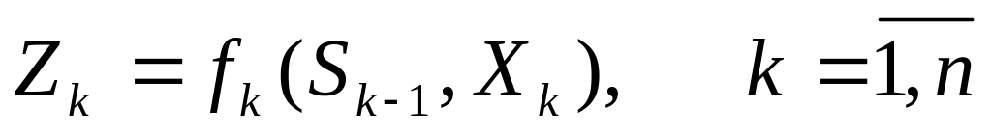

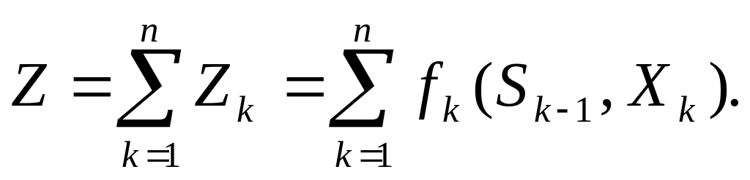 (2)

Т.о. получаем задачу пошаговой оптимизации (задачу ДП):

**Определить такое допустимое управление *Х*, переводящее систему S из состояния S0 в состояние S, при котором целевая функция *Z* принимает наибольшее (или наименьшее значение).**

Особенности задачи ДП:

1. Задача интерпретируется как *n* шаговый процесс управления.
2. Целевая функция равна сумме целевых функций каждого шага.
3. Выбор управления на каждом шаге зависит только от состояния системы к этому шагу, не влияет на предшествующие шаги.
4. Состояние системы после *k* – го шага Sk зависит только от предшествующего состояния Sk-1 и управления *Х*k на *k* – ом шаге.
5. На каждом шаге управление *Х*k зависит от конечного числа переменных, а Sk – от конечного числа параметров

50. Экспертный анализ сложных проблем с помощью дерева целей.

**Назначение сложных экспертиз**

**-** используются в экономике, политике, широкомасштабных научных исследованиях

- Их главным предназначением является оценка осуществимости и определение ***вероятных сроков свершениясобытий***.  Данная информацию помогает найти решения, способствующие наступлению событий.

 Данная информацию помогает найти решения, способствующие (или препятствующие) наступлению событий.

- речь идет не о ***массовых*** событиях, а, как правило, об ***уникальных***.

**метод *дерева целей***

-Исследуемое событие назовем ***заключительным***. Группа экспертов производит декомпозицию события на составляющие

-Каждый эксперт указывает промежуточные события , от реализации которых зависит осуществление события . Для обеспечения полноты перечня событий в состав экспертной группы привлекаются специалисты различного профиля.

Как правило, события также оказываются сложными и, в свою очередь, могут быть представлены как результат осуществления других, более простых событий (первый индекс указывает на связь перечисленных событий с событием, а второй - является номером события в связке). События называются промежуточными событиями ***первого уровня***; - промежуточными событиями ***второго уровня*** . При необходимости декомпозиция продолжается, и вводятся события еще более низких уровней.

Полученные при декомпозиции результаты представляют графически (события - кружками, связи между ними – стрелками). В результате получается ***граф событий*** или ***дерево целей***(Рис. 15.1).

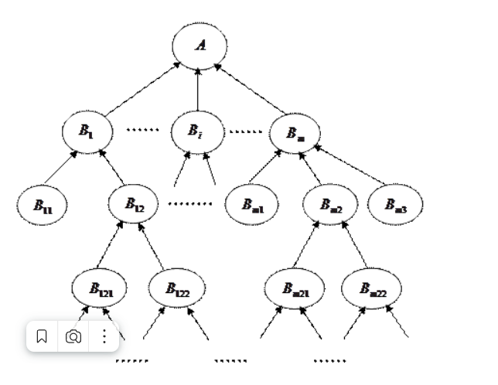

После формирования дерева целей экспертам необходимо оценить безусловные ***интуитивные вероятности*** событий, находящихся на нижних уровнях. Эти оценки используются для расчета вероятности того, что к назначенному сроку реализуется заключительное событие . Расчет осуществляется с помощью основных теорем теории вероятностей.

Заключительное событие является некоторой комбинацией промежуточных состояний первого уровня:



Функция определяется характером логической взаимосвязи заключительного события с промежуточными . Событие осуществится, если реализуется каждое из промежуточных событий, поэтому

.

Так как события реализуются независимо друг от друга, то, по теореме о вероятности произведения независимых событий:



Далее можно записать систему соотношений вида



в которых функция учитывает взаимосвязь событий первого уровня с соответствующими событиями второго уровня. Предположим, что в рассматриваемом нами случае событие осуществится, если произойдет хотя бы одно из событий . Тогда

.

Так как события , вообще говоря, совместны, то для расчета вероятности события удобно перейти к противоположным событиям:



где учтено, что событие, противоположное сумме событий, равно произведению противоположных событий.

Обычно работы по реализации программ, приводящих к событиям типа , осуществляются независимо друг от друга, т.е. события ***независимы***. По теореме о вероятности произведения независимых событий



или, используя свойство вероятности противоположного события,



Аналогично выражают все остальные вероятности событий первого уровня через вероятности событий второго уровня.

Вычисления продолжаются, пока вероятность не будет выражена через вероятности событий самых нижних уровней.

Кроме вероятностей событий с помощью дерева целей могут оцениваться временные затраты, стоимостные показатели реализации проектов и т.д.